暨 南 大 学 考 试 试 卷
教  师  填  写 | 20 07 - 20 08 学年度第 一 学期  课程名称： 信号与系统  授课教师姓名： 刘崇春  考试时间: 2008 年 01 月 10 日 |  |  |  |  |  |  |  |  | 课程类别  必修[ √ ] 选修[ ]
教  师  填  写 |  |  |  |  |  |  |  |  |  | 考试方式  开卷[ ] 闭卷[√ ]
教  师  填  写 |  |  |  |  |  |  |  |  |  | 试卷类别(A、B)  [ A ] 共 8 页
考  生  填  写 | 学院(校) 专业 班(级)  姓名 学号 内招[ ] 外招[ ]
题 号 |  | 一 | 二 | 三 | 四 | 五 | 六 | 七 | 八 | 九 | 十 | 总 分
得 分

得分 | 评阅人 | 一、计算题（共1小题，每小题15分，共15分）

已知描述一稳定非因果LTI系统的微分方程如下，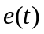， 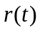 分别为系统的输入和输出。
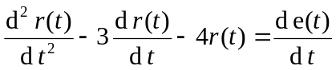
求该系统的单位冲激响应函数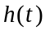、频域响应函数（频率特性）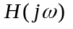及系统函数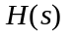。
解：设的拉普拉斯变换为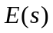，的拉普拉斯变换为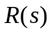。
对系统所关联的如下微分方程两边做双边拉普拉斯变换：

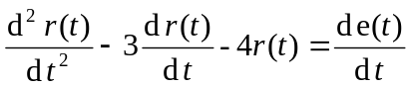

有：
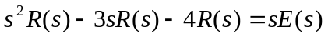
从而系统的系统函数为：
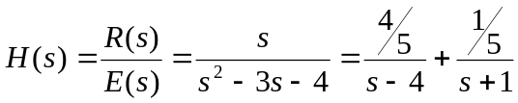 （5分）
由于该系统为稳定非因果LTI系统，则系统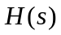的收敛区域为：

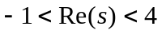

因此，该系统的单位脉冲响应为：
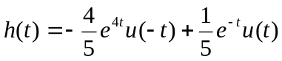 （5分）
由于系统函数的收敛区域包含了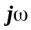轴，因此可令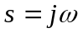得到该系统的频域响应函数：

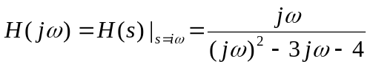 （5分）

得分 | 评阅人 | 二、计算题（共1小题，每小题10分，共10分）

计算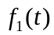，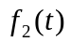的卷积，其中，的波形如下：
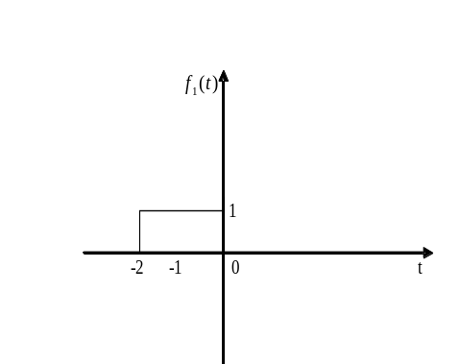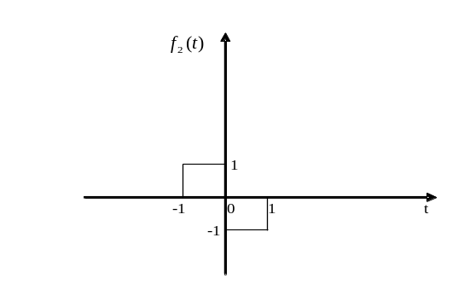

解：令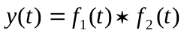
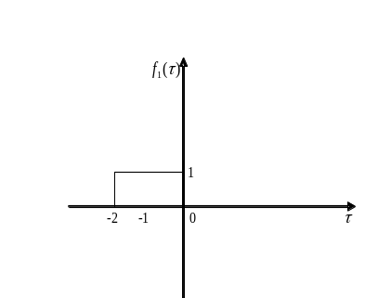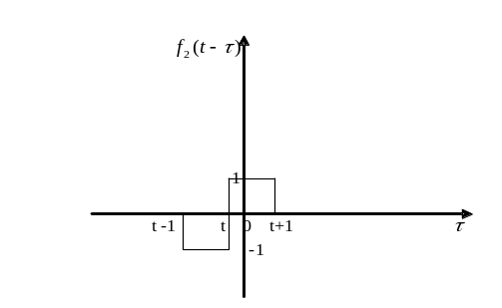

  - 当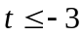时，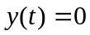 （1分）
  - 当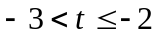时，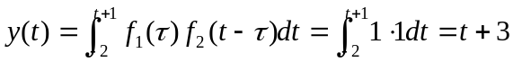 （2分）
  - 当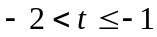时，
（2分）
  - 当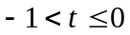时，
（2分）
  - 当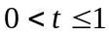时, 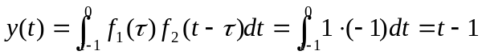 （2分）
  - 当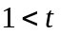时， （1分）

得分 | 评阅人 | 三、证明题（共1小题，每小题10分，共10分）

试证明方程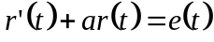所描述的系统为线性系统（式中为常数）。
证明：不失一般性，设输入有两个分量，且
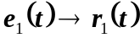，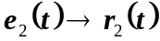 （2分）
则有： （2分）
即：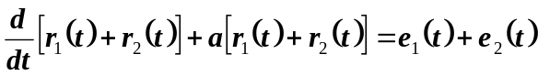
可见：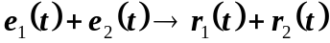 （2分）
即满足可加性。
齐次性是显然的。 （2分）
故系统为线性的。 （2分）

得分 | 评阅人 | 四、计算题（共1小题，每小题10分，共10分）

已知，其中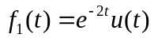，试求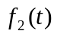。

解：由
则的拉普拉斯变换为：
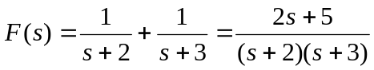，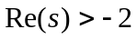 （ 3分）

而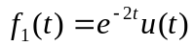的拉普拉斯变换为：
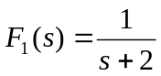，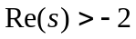 （ 2分）
因此的拉普拉斯变换为：
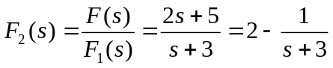，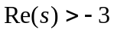 （ 2分）
故有：
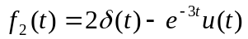 （ 3分）

得分 | 评阅人 | 五、分析题（共1小题，每小题10分，共10分）

请分析如下图所示的通信系统中调制、解调的基本原理。
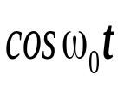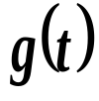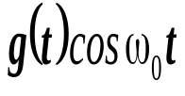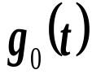
相乘
相乘
低通
调制原理图
解调原理图

解：
- 调制原理分析：
假设已调制信号为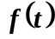，其频谱为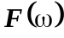，即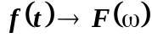，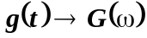
由图可见：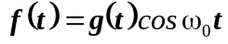 （1分）
则：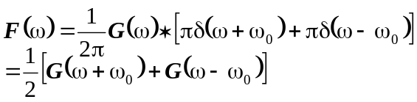 （3分）
由上式可见，已调制信号的频谱是调制信号频谱搬移到载频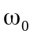后的频谱。（1分）
- 解调原理分析:
假设已调制信号为，其频谱为，即，，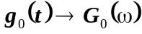
由图可见：时域
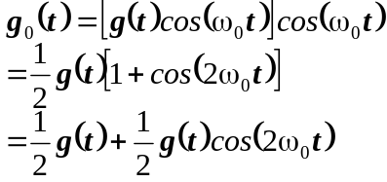 （2分）
频域：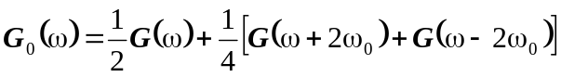 （2分）
经过一个低通滤波器后，滤除高频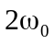，即可取出调制信号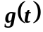。（1分）

得分 | 评阅人 | 六、证明题（共1小题，每小题10分，共10分）

是一个基波周期为T的周期信号，其傅里叶系数为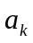，证明：若为实且为偶函数，则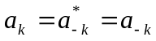 ，即的傅里叶系数也为实且为偶函数。
证明：由于为周期信号的傅里叶系数，则有：

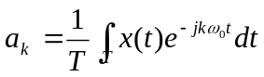，其中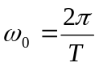 （2分）

根据傅里叶级数的性质：
易知信号的共扼信号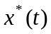的傅里叶系数为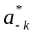 ，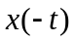的傅里叶系数为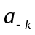。（4分）
因为信号为实信号且为偶函数，则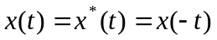 （2分）

因此，，即的傅里叶系数也为实且为偶函数。 （2分）

得分 | 评阅人 | 七、计算题（共2小题，每小题10分，共20分）

已知一因果LTI系统由下面的微分方程所描述：

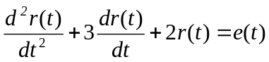
初始状态为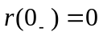，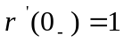
- 当输入为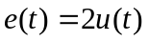时，求系统的输出。
- 当输入为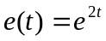，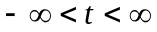，求系统的输出。

解：1、设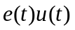的拉普拉斯变换为，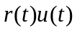的拉普拉斯变换为。
对如下系统的微分方程两边取单边拉普拉斯变换：

有：

…… （1）
（5分）
对上式（1）代入，
而对，其单边拉普拉斯变换为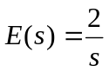，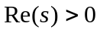
于是可化简式（1）为：

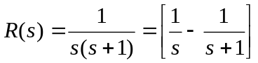 ， （2分）

因此系统的输出为：

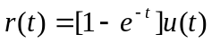 （3分）

2、对如下系统的微分方程两边取双边拉普拉斯变换：

有：
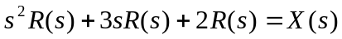

因此，系统函数 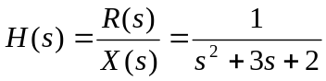 （5分）

由于该系统为线性时不变系统（LTI）,则对于输入为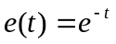，，其相应的输出为：
（2分）
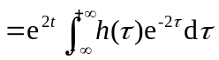
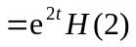
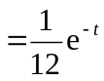 （3分）

故，当输入为，，系统的输出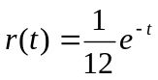。

得分 | 评阅人 | 八、判断题（共2小题，每小题5分，共10分）

请判定下列命题是否正确，并说明理由。
- 如果一个LTI系统的系统函数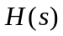的收敛区域包括轴，那么该LTI系统是稳定的。

解：该命题正确。（2分）
由于对一个LTI系统而言，系统的稳定性等效于它的单位冲激响应是绝对可积的，此时单位冲激响应的傅里叶变换收敛。而一个信号的傅里叶变换就是一个信号的拉普拉斯变换沿为轴求值，故该命题是正确的。 （3分）

- 所有周期信号的频谱都是离散谱，并且随频率的增高，幅度谱总是渐小的。
解：错误。（2分）
并不是所有信号频谱随着频率的增高，幅度谱总是减小的，例如冲激信号的频谱的幅度谱是等值的。（3分）

得分 | 评阅人 | 九、简述题（共1小题，每小题5分，共5分）

请给出时变系统的定义，并举例说明。

解：一个系统称为时变系统，如果在输入信号上有一个时移，而在其输出中没有产生同样的时移。 （3分）

例如下面的系统为时变系统。 （2分）

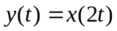
其中，，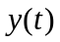分别为系统的输入和输出。

